
Ханты-Мансийский автономный округ-Югра
муниципальное образование
городской округ город Пыть-Ях

АДМИНИСТРАЦИЯ ГОРОДА

П О С Т А Н О В Л Е Н И Е

От 23.08.2019 № 323-па

О внесении изменений в
постановление администрации
города от 25.12.2018 № 463-па
«Об утверждении проекта планировки
и межевания территории микрорайона
№ 3 «Кедровый» города Пыть-Яха»

В соответствии с Градостроительным кодексом Российской Федерации, Федеральным законом от 06.10.2003 № 131-ФЗ «Об общих принципах организации местного самоуправления в Российской Федерации», на основании Устава города Пыть-Яха, решением Думы города Пыть-Яха от 15.02.2013 № 195 «Об утверждении Правил землепользования и застройки муниципального образования город Пыть-Ях», а также с целью соблюдения прав человека на благоприятные условия жизнедеятельности, выявления учета мнения и интересов жителей города Пыть-Яха, внести в постановление администрации
города Пыть-Яха от 25.12.2018 № 463-па «Об утверждении проекта планировки и межевания территории микрорайона № 3 «Кедровый» города Пыть-Яха» следующие изменения:

- В приложении к постановлению:
  - Пункты 1.4 и 1.6 таблицы № 1 изложить в новой редакции:
№  п/п | Наименование показателей | Единица измерения | Современное состояние | Расчетный срок
1.4 | улицы, проезды, тротуары, парковки | га | 10,11 | 37,58
1.6 | рекреационные зоны | га | 1,39 | 5,95

  - Пункт 29 таблицы № 3 изложить в новой редакции:
№ на черте-же | Условный номер земельного участка | Площадь, кв. м | Вид разрешенного использования | Использование | Способ образования
29 | 86:15:0101021:ЗУ29 | 8906 | Объекты торговли (торговые центры, торгово-развлекательные центры (комплексы) | для строительства объекта торгово-развлекательного назначения | Образование путем перераспределения неразграниченных земель кадастрового квартала 86:15:0101021 и земельного участка 86:15:0101021:24

  - Таблицу № 4 дополнить строкой следующего содержания:
Номер | X | Y | Номер | X | Y
н335 | 926788.38 | 3539669.98 | н336 | 926795.63 | 3539653.04

  - Схемы «Чертеж планировки территорий», «Схема вертикальной планировки территории», «Схема инженерных сетей и сооружений» в части 1, изложить в новой редакции, согласно приложению.
  - Схемы «Проект межевания территории», «Схема организации улично-дорожной сети», «Схема границ зон с особыми условиями использования» в части 2, изложить в новой редакции, согласно приложению.
2. Отделу по наградам, связям с общественными организациями и СМИ управления делами (О.В. Кулиш) опубликовать постановление в печатном средстве массовой информации «Официальный вестник».
3. Отделу по информационным ресурсам (А.А. Мерзляков) разместить постановление на официальном сайте администрации города в сети Интернет.
4. Настоящее постановление вступает в силу после его официального опубликования.
5. Контроль за выполнением постановления возложить на первого заместителя главы города.

Глава города Пыть-Яха А.Н. Морозов

Приложение
к постановлению администрации
города Пыть-Яха
от 23.08.2019 № 323-па

Чертеж планировки территорий

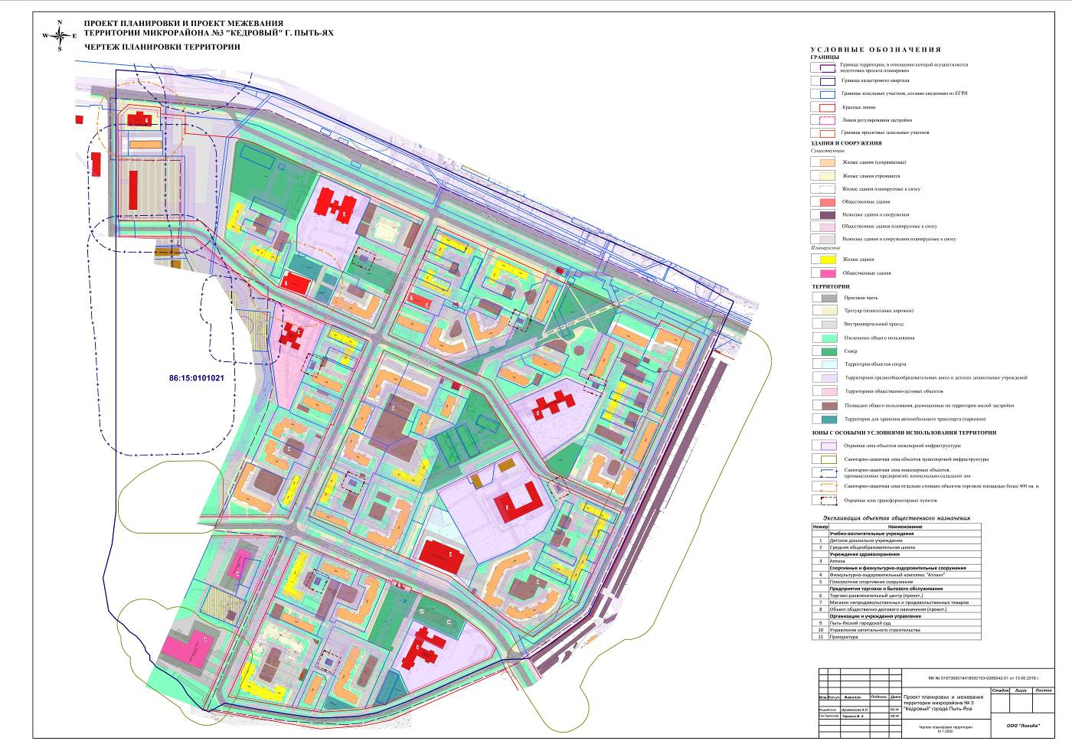

Схема организации улично-дорожной сети

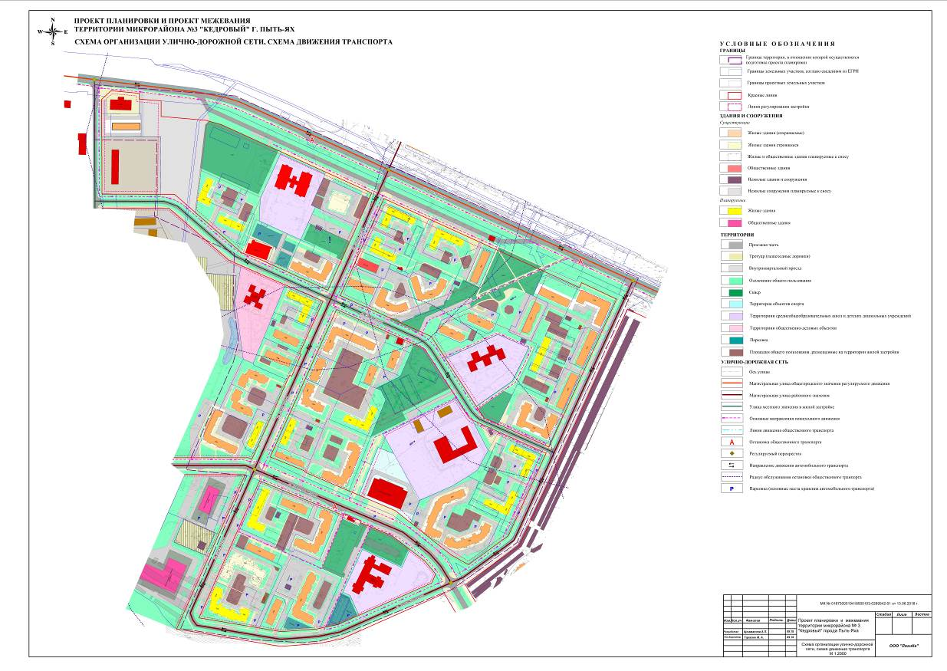

Схема вертикальной планировки территории

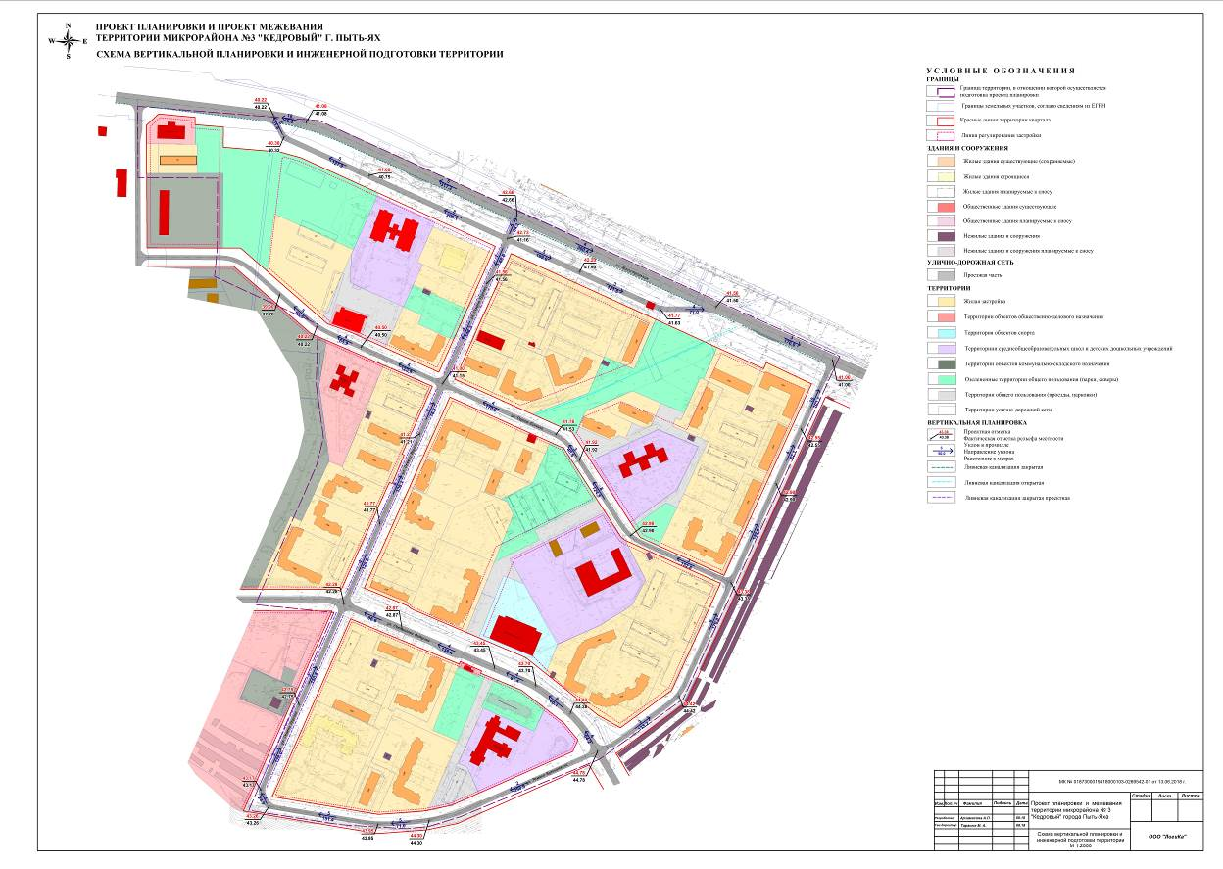
Схема инженерных сетей и сооружений
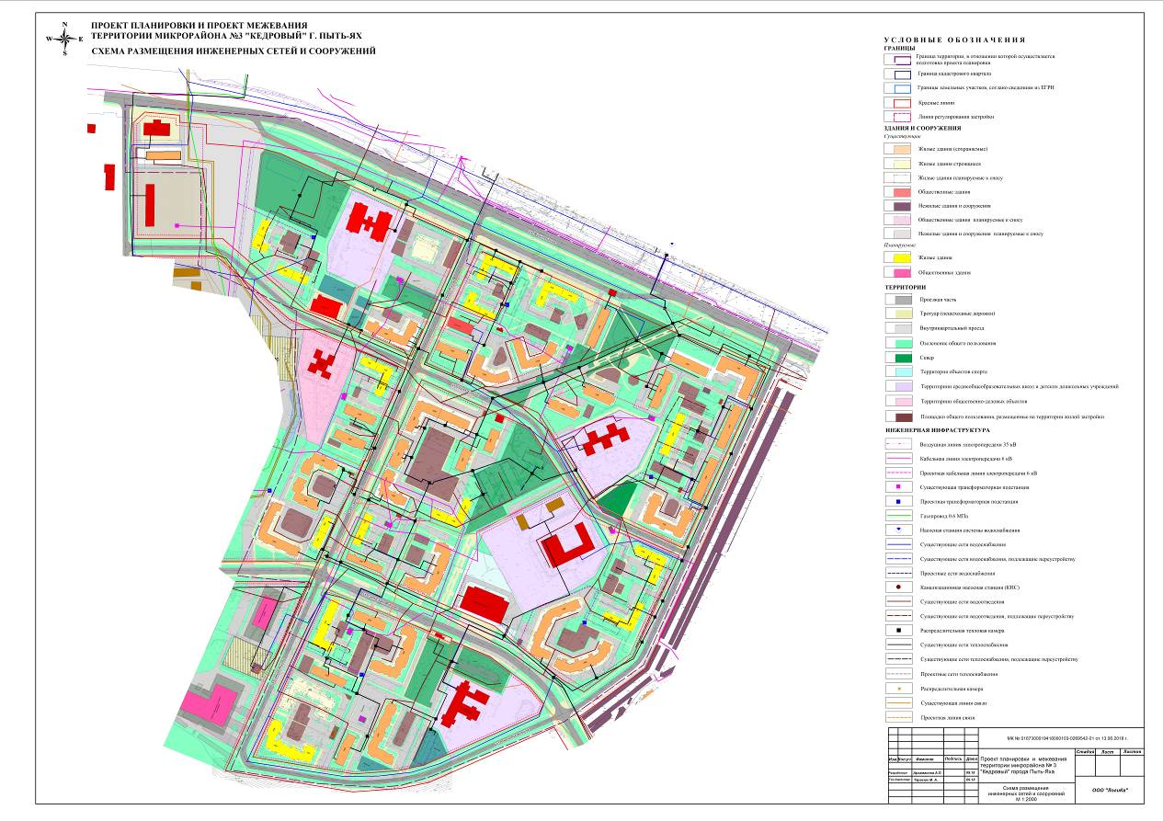

Схема границ зон с особыми условиями использования

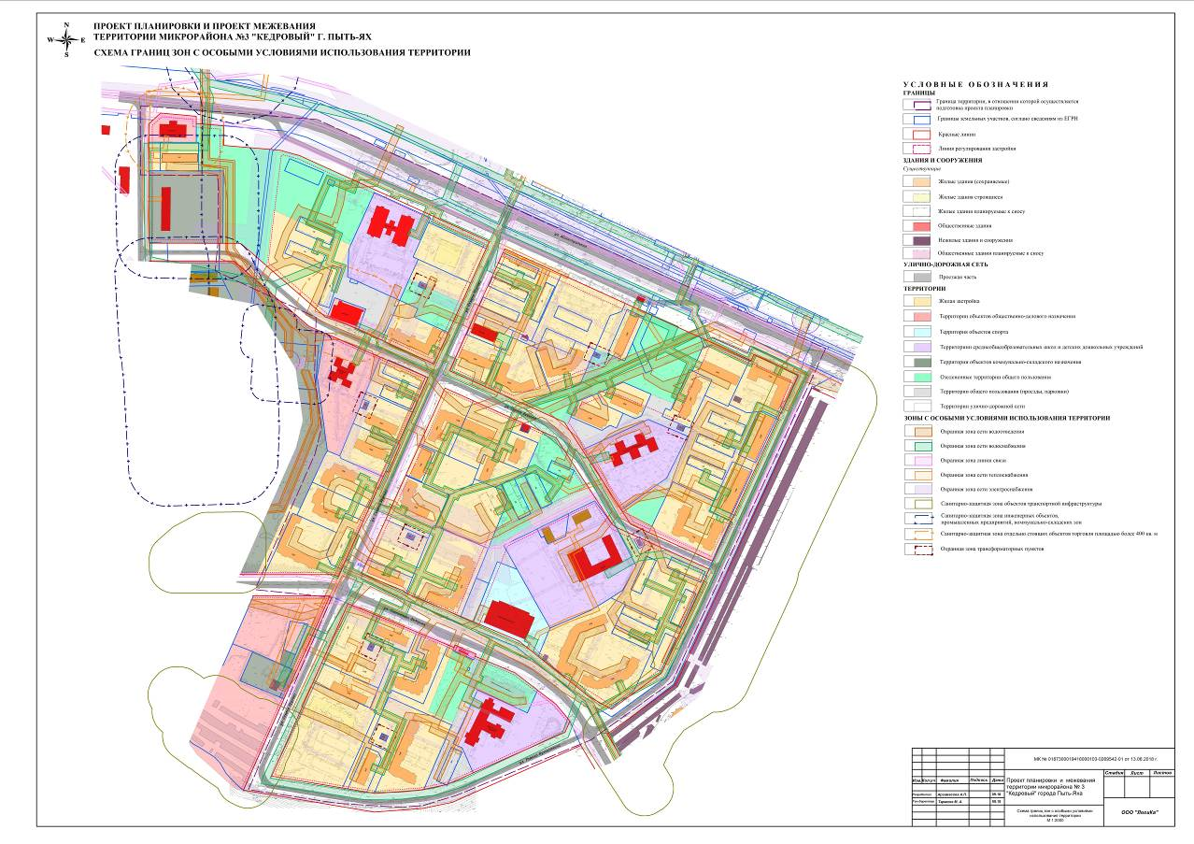
Проект межевания территории



